说 明 书 摘 要

本公开的实施例公开了弹窗显示方法、装置、电子设备和计算机可读介质。该方法的一具体实施方式包括：响应于确定弹窗容器节点队列中存在弹窗容器节点，根据弹窗容器节点队列中的各个弹窗容器节点的优先级，确定目标弹窗容器节点的优先级是否满足预定条件；响应于确定是，基于目标弹窗容器节点的优先级和各个弹窗容器节点的优先级，将目标弹窗容器节点加入弹窗容器节点队列，得到弹窗容器节点更新队列；对目标弹窗容器节点进行实例化处理，得到目标实例化弹窗容器；基于弹窗容器节点更新队列中各个弹窗容器节点的优先级，控制相关联的用户的设备对各个实例化弹窗容器和目标实例化弹窗容器进行显示。该实施方式减少了业务平台的用户流量的损失。

摘 要 附 图

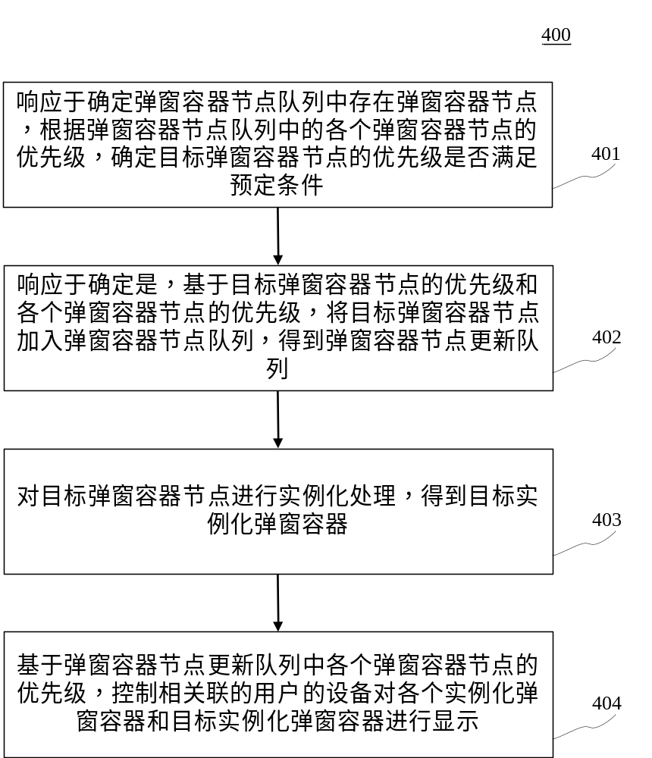

权 利 要 求 书

1、一种弹窗显示方法，包括：
响应于确定弹窗容器节点队列中存在弹窗容器节点，根据所述弹窗容器节点队列中的各个弹窗容器节点的优先级，确定目标弹窗容器节点的优先级是否满足预定条件，其中，所述弹窗容器节点队列中的各个弹窗容器节点对应各个实例化弹窗容器；
响应于确定是，基于所述目标弹窗容器节点的优先级和所述各个弹窗容器节点的优先级，将所述目标弹窗容器节点加入所述弹窗容器节点队列，得到弹窗容器节点更新队列；
对所述目标弹窗容器节点进行实例化处理，得到目标实例化弹窗容器；
基于所述弹窗容器节点更新队列中各个弹窗容器节点的优先级，控制相关联的用户的设备对所述各个实例化弹窗容器和所述目标实例化弹窗容器进行显示。

2、根据权利要求1所述的方法，其中，在所述响应于确定弹窗容器节点队列中存在弹窗容器节点，根据所述弹窗容器节点队列中的各个弹窗容器节点的优先级，确定目标弹窗容器节点的优先级是否满足预定条件之前，所述方法还包括：
创建目标弹窗容器节点；
获取所述目标弹窗容器节点的优先级。

3、根据权利要求1所述的方法，其中，所述方法还包括：
响应于确定所述弹窗容器节点队列为空，对所述目标弹窗容器节点进行实例化处理以控制所述设备显示实例化处理后得到的实例化弹窗容器。

4、根据权利要求1所述的方法，其中，所述方法还包括：
响应于确定所述目标弹窗容器节点的优先级不满足所述预定条件，对所述目标弹窗容器节点进行实例化处理以控制所述设备显示实例化处理后得到的实例化弹窗容器。

5、根据权利要求1所述的方法，其中，在所述对所述目标弹窗容器节点进行实例化处理之前，所述方法还包括：
将所述目标弹窗容器节点的激活状态标识确定为第一标识，其中，所述第一标识用于表征弹窗容器节点的激活状态为待激活状态。

6、根据权利要求3所述的方法，其中，在所述对所述目标弹窗容器节点进行实例化处理以控制所述设备显示实例化处理后得到的实例化弹窗容器之前，所述方法还包括：
将所述目标弹窗容器节点的激活状态标识确定为第二标识，其中，所述第二标识用于表征弹窗容器节点的激活状态为已激活状态。

7、根据权利要求4所述的方法，其中，在所述对所述目标弹窗容器节点进行实例化处理以控制所述设备显示实例化处理后得到的实例化弹窗容器之前，所述方法还包括：
将所述目标弹窗容器节点的激活状态标识确定为第二标识，其中，所述第二标识用于表征弹窗容器节点的激活状态为已激活状态。

8、根据权利要求1所述的方法，其中，所述控制相关联的用户的设备对所述各个实例化弹窗容器和所述目标实例化弹窗容器进行显示，包括：
响应于确定所述各个实例化弹窗容器中的实例化弹窗容器或所述目标实例化弹窗容器的显示状态为待显示完成状态，控制所述设备加载对应的触摸屏蔽遮罩层以屏蔽所述用户的操作。

9、根据权利要求8所述的方法，其中，所述控制相关联的用户的设备对所述各个实例化弹窗容器和所述目标实例化弹窗容器进行显示，还包括：
响应于确定所述各个实例化弹窗容器中的实例化弹窗容器或所述目标实例化弹窗容器的显示状态为初始显示状态，控制所述设备显示所述实例化弹窗容器或所述目标实例化弹窗容器对应的预设第一动画。

10、根据权利要求8所述的方法，其中，所述方法还包括：
响应于对于所述各个实例化弹窗容器中的实例化弹窗容器或所述目标实例化弹窗容器的关闭操作信息记录，控制所述设备显示所述实例化弹窗容器或所述目标实例化弹窗容器对应的预设第二动画。

11、根据权利求1所述的方法，其中，所述方法还包括：
响应于对于所述各个实例化弹窗容器中的实例化弹窗容器或所述目标实例化弹窗容器的关闭操作信息记录，将所述实例化弹窗容器或所述目标实例化弹窗容器对应的弹窗容器节点从所述弹窗容器节点更新队列中删除。

12、一种弹窗显示装置，包括：
确定单元，被配置成响应于确定弹窗容器节点队列中存在弹窗容器节点，根据所述弹窗容器节点队列中的各个弹窗容器节点的优先级，确定目标弹窗容器节点的优先级是否满足预定条件，其中，所述弹窗容器节点队列中的各个弹窗容器节点对应各个实例化弹窗容器；
加入单元，被配置成响应于确定是，基于所述目标弹窗容器节点的优先级和所述各个弹窗容器节点的优先级，将所述目标弹窗容器节点加入所述弹窗容器节点队列，得到弹窗容器节点更新队列；
处理单元，被配置成对所述目标弹窗容器节点进行实例化处理，得到目标实例化弹窗容器；
控制单元，被配置成基于所述弹窗容器节点更新队列中各个弹窗容器节点的优先级，控制相关联的用户的设备对所述各个实例化弹窗容器和所述目标实例化弹窗容器进行显示。

13、一种电子设备，包括：
一个或多个处理器；
存储装置，其上存储有一个或多个程序；
当所述一个或多个程序被所述一个或多个处理器执行，使得所述一个或多个处理器实现如权利要求1-11中任一所述的方法。

14、一种计算机可读介质，其上存储有计算机程序，其中，所述程序被处理器执行时实现如权利要求1-11中任一所述的方法。
说 明 书

弹窗显示方法、装置、电子设备和计算机可读介质

技术领域
本公开的实施例涉及计算机技术领域，具体涉及弹窗显示方法、装置、电子设备和计算机可读介质。

背景技术
随着计算机技术和互联网技术的发展，业务平台页面中的弹窗可以减少用户对业务平台中的页面的切换。目前，在对业务平台页面进行显示时，通常采用的方式为：各个弹窗的资源加载完备后显示业务平台页面。
然而，当采用上述方式对业务平台页面进行显示时，经常会存在如下技术问题：
第一，加载多个弹窗的资源时，将多个弹窗的资源加载完备后显示业务平台页面，未对多个弹窗的资源加载进行较为有效的管理，导致显示业务平台页面的等待时间较长，进而导致业务平台的用户流量的损失；
第二，显示多个弹窗时，未对多个弹窗的显示进行较为有效的管理，导致在多个弹窗未显示完备期间或在显示一弹窗的打开动画或关闭动画期间的用户操作引发触摸屏蔽遮罩层点穿的次数较多，进而导致程序执行紊乱的次数较多。

发明内容
本公开的内容部分用于以简要的形式介绍构思，这些构思将在后面的具体实施方式部分被详细描述。本公开的内容部分并不旨在标识要求保护的技术方案的关键特征或必要特征，也不旨在用于限制所要求的保护的技术方案的范围。
本公开的一些实施例提出了弹窗显示方法、装置、电子设备和计算机可读介质，来解决以上背景技术部分提到的技术问题中的一项或多项。

第一方面，本公开的一些实施例提供了一种弹窗显示方法，该方法包括：响应于确定弹窗容器节点队列中存在弹窗容器节点，根据上述弹窗容器节点队列中的各个弹窗容器节点的优先级，确定目标弹窗容器节点的优先级是否满足预定条件，其中，上述弹窗容器节点队列中的各个弹窗容器节点对应各个实例化弹窗容器；响应于确定是，基于上述目标弹窗容器节点的优先级和上述各个弹窗容器节点的优先级，将上述目标弹窗容器节点加入上述弹窗容器节点队列，得到弹窗容器节点更新队列；对上述目标弹窗容器节点进行实例化处理，得到目标实例化弹窗容器；基于上述弹窗容器节点更新队列中各个弹窗容器节点的优先级，控制相关联的用户的设备对上述各个实例化弹窗容器和上述目标实例化弹窗容器进行显示。
第二方面，本公开的一些实施例提供了一种弹窗显示装置，装置包括：确定单元，被配置成响应于确定弹窗容器节点队列中存在弹窗容器节点，根据上述弹窗容器节点队列中的各个弹窗容器节点的优先级，确定目标弹窗容器节点的优先级是否满足预定条件，其中，上述弹窗容器节点队列中的各个弹窗容器节点对应各个实例化弹窗容器；加入单元，被配置成响应于确定是，基于上述目标弹窗容器节点的优先级和上述各个弹窗容器节点的优先级，将上述目标弹窗容器节点加入上述弹窗容器节点队列，得到弹窗容器节点更新队列；处理单元，被配置成对上述目标弹窗容器节点进行实例化处理，得到目标实例化弹窗容器；控制单元，被配置成基于上述弹窗容器节点更新队列中各个弹窗容器节点的优先级，控制相关联的用户的设备对上述各个实例化弹窗容器和上述目标实例化弹窗容器进行显示。
第三方面，本公开的一些实施例提供了一种电子设备，包括：一个或多个处理器；存储装置，其上存储有一个或多个程序，当一个或多个程序被一个或多个处理器执行，使得一个或多个处理器实现上述第一方面任一实现方式所描述的方法。
第四方面，本公开的一些实施例提供了一种计算机可读介质，其上存储有计算机程序，其中，程序被处理器执行时实现上述第一方面任一实现方式所描述的方法。
本公开的上述各个实施例具有如下有益效果：通过本公开的一些实施例的弹窗显示方法，业务平台的用户流量的损失有所减少。具体来说，造成业务平台的用户流量的损失的原因在于：加载多个弹窗的资源时，将多个弹窗的资源加载完备后显示业务平台页面，未对多个弹窗的资源加载进行较为有效的管理，导致显示业务平台页面的等待时间较长。基于此，本公开的一些实施例的弹窗显示方法首先响应于确定弹窗容器节点队列中存在弹窗容器节点，根据上述弹窗容器节点队列中的各个弹窗容器节点的优先级，确定目标弹窗容器节点的优先级是否满足预定条件。由此，可以为确定是否将目标弹窗容器节点加入弹窗容器节点队列，以对弹窗容器节点队列中的各个弹窗容器节点的资源加载进行管理提供支持。然后，响应于确定是，基于上述目标弹窗容器节点的优先级和上述各个弹窗容器节点的优先级，将上述目标弹窗容器节点加入上述弹窗容器节点队列，得到弹窗容器节点更新队列。由此，可以将目标弹窗容器节点加入弹窗容器节点队列，以对弹窗容器节点队列中的各个弹窗容器节点的资源加载进行管理。之后，对上述目标弹窗容器节点进行实例化处理，得到目标实例化弹窗容器。由此，可以在目标弹窗容器节点加入弹窗容器节点队列后，对目标弹窗容器节点进行实例化处理，以对目标弹窗容器节点的资源进行加载。最后，基于上述弹窗容器节点更新队列中各个弹窗容器节点的优先级，控制相关联的用户的设备对上述各个实例化弹窗容器和上述目标实例化弹窗容器进行显示。由此，可以根据各个弹窗容器节点的优先级，在对业务平台页面对应的各个弹窗容器节点的资源加载的过程中，对实例化弹窗容器进行显示，也即对实例化弹窗进行显示。也因为在对业务平台页面对应的各个弹窗容器节点的资源加载的过程中，对实例化弹窗容器进行了显示，可以对业务平台页面对应的各个弹窗容器节点的资源加载进行较为有效的管理，从而可以对多个弹窗的资源加载进行较为有效的管理，减少显示业务平台页面的等待时间。进而减少了业务平台的用户流量的损失。

附图说明
结合附图并参考以下具体实施方式，本公开各实施例的上述和其他特征、优点及方面将变得更加明显。贯穿附图中，相同或相似的附图标记表示相同或相似的元素。应当理解附图是示意性的，元件和元素不一定按照比例绘制。
图1-3是根据本公开的一些实施例的弹窗显示方法的一个应用场景的示意图；
图4是根据本公开的弹窗显示方法的一些实施例的流程图；
图5是根据本公开的弹窗显示方法的另一些实施例的流程图；
图6是根据本公开的弹窗显示装置的一些实施例的结构示意图；
图7是适于用来实现本公开的一些实施例的电子设备的结构示意图。

具体实施方式
下面将参照附图更详细地描述本公开的实施例。虽然附图中显示了本公开的某些实施例，然而应当理解的是，本公开可以通过各种形式来实现，而且不应该被解释为限于这里阐述的实施例。相反，提供这些实施例是为了更加透彻和完整地理解本公开。应当理解的是，本公开的附图及实施例仅用于示例性作用，并非用于限制本公开的保护范围。
另外还需要说明的是，为了便于描述，附图中仅示出了与有关发明相关的部分。在不冲突的情况下，本公开中的实施例及实施例中的特征可以相互组合。
需要注意，本公开中提及的“第一”、“第二”等概念仅用于对不同的装置、模块或单元进行区分，并非用于限定这些装置、模块或单元所执行的功能的顺序或者相互依存关系。
需要注意，本公开中提及的“一个”、“多个”的修饰是示意性而非限制性的，本领域技术人员应当理解，除非在上下文另有明确指出，否则应该理解为“一个或多个”。
本公开实施方式中的多个装置之间所交互的消息或者信息的名称仅用于说明性的目的，而并不是用于对这些消息或信息的范围进行限制。
下面将参考附图并结合实施例来详细说明本公开。
图1是根据本公开的一些实施例的弹窗显示方法的一个应用场景的示意图。
在图1的应用场景中，首先，计算设备101可以响应于确定弹窗容器节点队列102中存在弹窗容器节点，根据上述弹窗容器节点队列102中的各个弹窗容器节点的优先级，确定目标弹窗容器节点103的优先级是否满足预定条件104。其中，上述弹窗容器节点队列102中的各个弹窗容器节点对应各个实例化弹窗容器105。然后，计算设备101可以响应于确定是，基于上述目标弹窗容器节点103的优先级和上述各个弹窗容器节点的优先级，将上述目标弹窗容器节点103加入上述弹窗容器节点队列102，得到弹窗容器节点更新队列106。之后，计算设备101可以对上述目标弹窗容器节点103进行实例化处理，得到目标实例化弹窗容器107。最后，计算设备101可以基于上述弹窗容器节点更新队列106中各个弹窗容器节点的优先级，控制相关联的用户的设备108对上述各个实例化弹窗容器105和上述目标实例化弹窗容器107进行显示。
可选地，如图2所示，计算设备101可以响应于确定上述弹窗容器节点队列102为空，对上述目标弹窗容器节点103进行实例化处理以显示实例化处理后得到的实例化弹窗容器109。
可选地，如图3所示，计算设备101可以响应于确定上述目标弹窗容器节点103的优先级不满足上述预定条件，对上述目标弹窗容器节点103进行实例化处理以显示实例化处理后得到的实例化弹窗容器110。
需要说明的是，上述计算设备101可以是硬件，也可以是软件。当计算设备为硬件时，可以实现成多个服务器或终端设备组成的分布式集群，也可以实现成单个服务器或单个终端设备。当计算设备体现为软件时，可以安装在上述所列举的硬件设备中。其可以实现成例如用来提供分布式服务的多个软件或软件模块，也可以实现成单个软件或软件模块。在此不做具体限定。
应该理解，图1-3中的计算设备的数目仅仅是示意性的。根据实现需要，可以具有任意数目的计算设备。

继续参考图4，示出了根据本公开的弹窗显示方法的一些实施例的流程400。该弹窗显示方法，包括以下步骤：

步骤401，响应于确定弹窗容器节点队列中存在弹窗容器节点，根据弹窗容器节点队列中的各个弹窗容器节点的优先级，确定目标弹窗容器节点的优先级是否满足预定条件。
在一些实施例中，弹窗显示方法的执行主体（例如图1所示的计算设备101）可以响应于确定弹窗容器节点队列中存在弹窗容器节点，根据上述弹窗容器节点队列中的各个弹窗容器节点的优先级，确定目标弹窗容器节点的优先级是否满足预定条件。其中，上述弹窗容器节点队列中的各个弹窗容器节点可以对应各个实例化弹窗容器。上述弹窗容器节点可以表征用于显示弹窗的容器。上述目标弹窗容器节点可以表征用于显示新建的弹窗的容器。上述实例化弹窗容器可以为加载了对应的弹窗的资源的弹窗的容器。实践中，首先，上述执行主体可以从各个弹窗容器节点的优先级中选择满足预定优先级条件的优先级作为目标优先级。上述预定条件可以为“目标弹窗容器节点的优先级小于等于上述目标优先级”。然后，上述执行主体可以确定目标弹窗容器节点的优先级是否满足预定条件“目标弹窗容器节点的优先级小于等于上述目标优先级”。上述预定优先级条件可以为“优先级为各个弹窗容器节点的优先级中优先程度最高的优先级”。由此，可以为确定是否将目标弹窗容器节点加入弹窗容器节点队列，以对弹窗容器节点队列中的各个弹窗容器节点的资源加载进行管理提供支持。
作为示例，上述弹窗容器节点队列可以为[弹窗容器节点A，弹窗容器节点B，弹窗容器节点C]。上述弹窗容器节点队列[弹窗容器节点A，弹窗容器节点B，弹窗容器节点C]中的弹窗容器节点[弹窗容器节点A]的优先级可以为[1]，弹窗容器节点[弹窗容器节点B]的优先级可以为[2]，弹窗容器节点[弹窗容器节点C]的优先级可以为[3]。上述优先级[1]、[2]和[3]表示的优先程度的大小关系可以为：[1]>[2]>[3]。目标弹窗容器节点[弹窗容器节点D]的优先级可以为[2]。首先，上述执行主体可以从优先级[1]、[2]和[3]中选择满足预定优先级条件“优先级为各个弹窗容器节点的优先级中的最大值”的优先级[1]作为目标优先级。然后，可以确定目标弹窗容器节点[弹窗容器节点D]的优先级[2]满足预定条件“目标弹窗容器节点的优先级小于等于上述目标优先级[1]”。

步骤402，响应于确定是，基于目标弹窗容器节点的优先级和各个弹窗容器节点的优先级，将目标弹窗容器节点加入弹窗容器节点队列，得到弹窗容器节点更新队列。
在一些实施例中，上述执行主体可以响应于确定是，基于上述目标弹窗容器节点的优先级和上述各个弹窗容器节点的优先级，将上述目标弹窗容器节点加入上述弹窗容器节点队列，得到弹窗容器节点更新队列。实践中，首先，上述执行主体可以确定上述目标弹窗容器节点的优先级与上述各个弹窗容器节点中的每个弹窗容器节点的优先级的差，得到差集。然后，可以从上述差集中选择绝对值最小的差作为目标差。最后，可以响应于上述目标差为正数，将上述目标弹窗容器节点插入至上述弹窗容器节点队列中上述目标差对应的弹窗容器节点后，得到弹窗容器节点更新队列。可以响应于上述目标差为负数，将上述目标弹窗容器节点插入至上述弹窗容器节点队列中上述目标差对应的弹窗容器节点前，得到弹窗容器节点更新队列。可以响应于上述目标差为零，将上述目标弹窗容器节点插入至上述弹窗容器节点队列中上述目标差对应的弹窗容器节点前，或上述目标差对应的弹窗容器节点后，得到弹窗容器节点更新队列。
作为示例，首先，上述执行主体可以确定步骤401示例的目标弹窗容器节点[弹窗容器节点D]的优先级[2]与骤401示例的各个弹窗容器节点[弹窗容器节点A]、[弹窗容器节点B]、[弹窗容器节点C]中的每个弹窗容器节点的优先级的差，得到差集[1，0，-1]。然后，可以从上述差集[1，0，1]中选择绝对值最小的差[0]作为目标差。最后，可以响应于上述目标差为零，将上述目标弹窗容器节点[弹窗容器节点D]插入至上述弹窗容器节点队列中上述目标差对应的弹窗容器节点前，得到弹窗容器节点更新队列[弹窗容器节点A，弹窗容器节点D，弹窗容器节点B，弹窗容器节点C]。
实践中，上述执行主体还可以首先按照优先级的优先程度，对上述目标弹窗容器节点的优先级和上述各个弹窗容器节点的优先级进行降序排序，得到优先级序列。然后，可以确定上述目标弹窗容器节点的优先级的次序号。最后，可以将上述目标弹窗容器节点插入至上述弹窗容器节点队列中上述次序号对应的位置，得到弹窗容器节点更新队列。
作为示例，上述执行主体还可以首先按照优先级的优先程度，对步骤401示例的目标弹窗容器节点[弹窗容器节点D]的优先级[2]和上述各个弹窗容器节点[弹窗容器节点A]、[弹窗容器节点B]、[弹窗容器节点C]的优先级进行降序排序，得到优先级序列[1，2，2，3]。然后，可以确定上述目标弹窗容器节点的优先级的次序号[2]。最后，可以将上述目标弹窗容器节点插入至上述弹窗容器节点队列中上述次序号对应的位置，得到弹窗容器节点更新队列[弹窗容器节点A，弹窗容器节点D，弹窗容器节点B，弹窗容器节点C]。
通过步骤402，可以将目标弹窗容器节点加入弹窗容器节点队列，以对弹窗容器节点队列中的各个弹窗容器节点的资源加载进行管理。

步骤403，对目标弹窗容器节点进行实例化处理，得到目标实例化弹窗容器。
在一些实施例中，上述执行主体可以对上述目标弹窗容器节点进行实例化处理，得到目标实例化弹窗容器。实践中，首先，上述执行主体可以通过有线连接方式或无线连接方式从终端获取上述目标弹窗容器节点的资源，以对上述目标弹窗容器节点对应的弹窗的资源进行加载。例如，上述终端可以为内容分发网络（CDN，Content Delivery Network）中的服务器。然后，上述执行主体可以根据上述资源，将上述目标弹窗容器节点实例化为弹窗，再将实例化后的弹窗添加至容器中以供显示。最后，可以将添加了实例化后的弹窗的容器可以确定为目标实例化弹窗容器。其中，上述资源可以为显示目标弹窗容器节点对应的弹窗所需的数据。例如，上述数据类型可以包括但不限于以下至少一项：文字，数字，图像，视频。由此，可以在目标弹窗容器节点加入弹窗容器节点队列后，对目标弹窗容器节点进行实例化处理以对目标弹窗容器节点的资源进行加载。

步骤404，基于弹窗容器节点更新队列中各个弹窗容器节点的优先级，控制相关联的用户的设备对各个实例化弹窗容器和目标实例化弹窗容器进行显示。
在一些实施例中，上述执行主体可以基于上述弹窗容器节点更新队列中各个弹窗容器节点的优先级，控制相关联的用户的设备对上述各个实例化弹窗容器和上述目标实例化弹窗容器进行显示。需要说明的是，步骤404的执行可以与步骤403同时进行。实践中，首先，上述执行主体可以对上述弹窗容器节点更新队列中优先级的优先程度最高的弹窗容器节点对应的实例化弹窗容器进行显示。然后，上述执行主体可以响应于上述弹窗容器节点更新队列中的弹窗容器节点对应的实例化弹窗容器的关闭操作信息记录，从上述各个实例化弹窗容器和上述目标实例化弹窗容器中，选择对应的优先级与上述弹窗容器节点的优先级的差最小的、未显示过的实例化弹窗容器或目标实例化弹窗容器作为待显示实例化弹窗容器。其中，上述关闭操作信息记录可以为实例化弹窗容器的关闭操作的信息记录。上述关闭操作可以为用户对实例化弹窗容器的关闭操作。上述关闭操作还可以为上述执行主体响应于实例化弹窗容器的展示时长等于预设展示时长，对上述实例化弹窗容器进行的关闭处理。最后，可以控制相关联的用户的设备对上述待显示实例化弹窗容器进行显示。由此，可以根据各个弹窗容器节点的优先级，在对业务平台页面对应的各个弹窗容器节点的资源加载的过程中，对实例化弹窗容器进行显示，也即对实例化弹窗进行显示。
作为示例，上述各个实例化弹窗容器可以为[弹窗容器A，弹窗容器B，弹窗容器C]。上述目标实例化弹窗容器可以为[弹窗容器D]。上述执行主体可以对步骤402示例的弹窗容器节点更新队列[弹窗容器节点A，弹窗容器节点D，弹窗容器节点B，弹窗容器节点C]中优先级的优先程度最高的弹窗容器节点对应的实例化弹窗容器[弹窗容器A]进行显示。然后，上述执行主体可以响应于上述弹窗容器节点更新队列中的弹窗容器节点[弹窗容器节点A]对应的实例化弹窗容器[弹窗容器A]的关闭操作信息记录“closed”，从各个实例化弹窗容器[弹窗容器A，弹窗容器B，弹窗容器C]和上述目标实例化弹窗容器[弹窗容器D]中选择对应的优先级与上述弹窗容器节点[弹窗容器节点A]的优先级的差最小的、未显示过的目标实例化弹窗容器[弹窗容器D]作为待显示实例化弹窗容器。最后，可以控制相关联的用户“YH001”的设备“001”对上述待显示实例化弹窗容器[弹窗容器D]进行显示。
在一些实施例的一些可选的实现方式中，在步骤401之前，上述执行主体可以首先创建目标弹窗容器节点。然后，可以获取上述目标弹窗容器节点的优先级。实践中，创建上述目标弹窗容器节点的方式可以为利用程序代码声明一个存放在容器中的弹窗组件。获取上述目标弹窗容器节点的优先级的方式可以为从上述弹窗组件对应的脚本组件中获取预先配置的优先级。由此，可以为将上述目标弹窗容器节点加入至上述弹窗容器节点队列提供支持。
在一些实施例的一些可选的实现方式中，上述执行主体可以响应于确定上述弹窗容器节点队列为空，首先，将上述目标弹窗容器节点的激活状态标识确定为第二标识。其中，上述激活状态标识可以为表征是否对弹窗容器节点表征的弹窗容器进行显示的标识。上述第二标识可以用于表征弹窗容器节点的激活状态为已激活状态，即对弹窗容器节点表征的弹窗容器进行显示。然后，可以对上述目标弹窗容器节点进行实例化处理以控制上述设备显示实例化处理后得到的实例化弹窗容器。实践中，对上述目标弹窗容器节点进行实例化处理的具体实现及所带来的技术效果可以参考步骤403，在此不再赘述。由此，可以在弹窗容器节点队列为空的情况下，直接控制上述设备对目标弹窗容器节点对应的实例化弹窗容器进行显示。
在一些实施例的一些可选的实现方式中，上述执行主体可以响应于确定上述目标弹窗容器节点的优先级不满足上述预定条件，首先，将上述目标弹窗容器节点的激活状态标识确定为第二标识。其中，上述第二标识可以用于表征弹窗容器节点的激活状态为已激活状态。然后，可以对上述目标弹窗容器节点进行实例化处理以控制上述设备显示实例化处理后得到的实例化弹窗容器。实践中，对上述目标弹窗容器节点进行实例化处理的具体实现及所带来的技术效果可以参考步骤403，在此不再赘述。由此，可以在上述目标弹窗容器节点的优先级不满足上述预定条件的情况下，直接控制上述设备对目标弹窗容器节点对应的实例化弹窗容器进行显示。
在一些实施例的一些可选的实现方式中，在步骤404之前，上述执行主体可以将上述目标弹窗容器节点的激活状态标识确定为第一标识。其中，上述第一标识可以用于表征弹窗容器节点的激活状态为待激活状态，即暂时不对弹窗容器节点表征的弹窗容器进行显示。由此，可以对目标弹窗容器节点表征的弹窗容器的激活状态进行标识。
在一些实施例的一些可选的实现方式中，上述执行主体可以响应于对于上述各个实例化弹窗容器中的实例化弹窗容器或上述目标实例化弹窗容器的关闭操作信息记录，将上述实例化弹窗容器或上述目标实例化弹窗容器对应的弹窗容器节点从上述弹窗容器节点更新队列中删除。实践中，上述执行主体可以响应于对于上述各个实例化弹窗容器中的实例化弹窗容器的关闭操作信息记录，将上述实例化弹窗容器对应的弹窗容器节点从上述弹窗容器节点更新队列中删除。上述执行主体可以响应于对于上述目标实例化弹窗容器的关闭操作信息记录，将上述目标实例化弹窗容器对应的弹窗容器节点从上述弹窗容器节点更新队列中删除。由此，可以对弹窗容器节点更新队列进行持续更新，进而实现了对多个弹窗容器节点对应的弹窗的资源加载进行有效管理。
本公开的上述各个实施例具有如下有益效果：通过本公开的一些实施例的弹窗显示方法，业务平台的用户流量的损失有所减少。具体来说，造成业务平台的用户流量的损失的原因在于：加载多个弹窗的资源时，将多个弹窗的资源加载完备后显示业务平台页面，未对多个弹窗的资源加载进行较为有效的管理，导致显示业务平台页面的等待时间较长。基于此，本公开的一些实施例的弹窗显示方法首先响应于确定弹窗容器节点队列中存在弹窗容器节点，根据上述弹窗容器节点队列中的各个弹窗容器节点的优先级，确定目标弹窗容器节点的优先级是否满足预定条件。由此，可以为确定是否将目标弹窗容器节点加入弹窗容器节点队列，以对弹窗容器节点队列中的各个弹窗容器节点的资源加载进行管理提供支持。然后，响应于确定是，基于上述目标弹窗容器节点的优先级和上述各个弹窗容器节点的优先级，将上述目标弹窗容器节点加入上述弹窗容器节点队列，得到弹窗容器节点更新队列。由此，可以将目标弹窗容器节点加入弹窗容器节点队列，以对弹窗容器节点队列中的各个弹窗容器节点的资源加载进行管理。之后，对上述目标弹窗容器节点进行实例化处理，得到目标实例化弹窗容器。由此，可以在目标弹窗容器节点加入弹窗容器节点队列后，对目标弹窗容器节点进行实例化处理，以对目标弹窗容器节点的资源进行加载。最后，基于上述弹窗容器节点更新队列中各个弹窗容器节点的优先级，控制相关联的用户的设备对上述各个实例化弹窗容器和上述目标实例化弹窗容器进行显示。由此，可以根据各个弹窗容器节点的优先级，在对业务平台页面对应的各个弹窗容器节点的资源加载的过程中，对实例化弹窗容器进行显示，也即对实例化弹窗进行显示。也因为在对业务平台页面对应的各个弹窗容器节点的资源加载的过程中，对实例化弹窗容器进行了显示，可以对业务平台页面对应的各个弹窗容器节点的资源加载进行较为有效的管理，从而可以对多个弹窗的资源加载进行较为有效的管理，减少显示业务平台页面的等待时间。进而减少了业务平台的用户流量的损失。

进一步参考图5，其示出了弹窗显示方法的另一些实施例的流程500。该弹窗显示方法的流程500，包括以下步骤：

步骤501，响应于确定弹窗容器节点队列中存在弹窗容器节点，根据弹窗容器节点队列中的各个弹窗容器节点的优先级，确定目标弹窗容器节点的优先级是否满足预定条件。

步骤502，响应于确定是，基于目标弹窗容器节点的优先级和各个弹窗容器节点的优先级，将目标弹窗容器节点加入弹窗容器节点队列，得到弹窗容器节点更新队列。

步骤503，对目标弹窗容器节点进行实例化处理，得到目标实例化弹窗容器。
在一些实施例中，步骤501-503的具体实现及所带来的技术效果可以参考图4对应的那些实施例中的步骤401-403，在此不再赘述。

步骤504，响应于确定各个实例化弹窗容器中的实例化弹窗容器或目标实例化弹窗容器的显示状态为待显示完成状态，控制设备加载对应的触摸屏蔽遮罩层以屏蔽用户的操作。
在一些实施例中，弹窗显示方法的执行主体（例如图1所示的计算设备101）可以响应于确定上述各个实例化弹窗容器中的实例化弹窗容器或上述目标实例化弹窗容器的显示状态为待显示完成状态，控制上述设备加载对应的触摸屏蔽遮罩层以屏蔽上述用户的操作。其中，上述显示状态可以表征实例化弹窗容器的弹窗的显示进度。上述待显示完成状态可以表征实例化弹窗容器处于开始进行显示或显示中，且未显示完备的状态。上述触摸屏蔽遮罩层可以为用于屏蔽上述用户的操作的页面图层。
实践中，上述执行主体可以响应于确定上述各个实例化弹窗容器中的实例化弹窗容器的显示状态为待显示完成状态，控制上述设备加载上述实例化弹窗容器的触摸屏蔽遮罩层以屏蔽上述用户的操作。实践中，上述执行主体可以响应于确定上述目标实例化弹窗容器的显示状态为待显示完成状态，控制上述设备加载上述目标实例化弹窗容器的触摸屏蔽遮罩层以屏蔽上述用户的操作。由此，可以在实例化弹窗容器显示完备前，加载触摸屏蔽遮罩层，以屏蔽上述用户的操作。

步骤505，响应于确定各个实例化弹窗容器中的实例化弹窗容器或目标实例化弹窗容器的显示状态为初始显示状态，控制设备显示实例化弹窗容器或目标实例化弹窗容器对应的预设第一动画。
在一些实施例中，上述执行主体可以响应于确定上述各个实例化弹窗容器中的实例化弹窗容器或上述目标实例化弹窗容器的显示状态为初始显示状态，控制上述设备显示上述实例化弹窗容器或上述目标实例化弹窗容器对应的预设第一动画。其中，上述初始显示状态可以为实例化弹窗容器处于开始进行显示的状态。上述预设第一动画可以展示弹窗打开的动画特效，可以为图像格式或视频格式的文件。例如，上述预设第一动画可以为GIF（Graphics Interchange Format，图形交换格式）格式的图像。
实践中，上述执行主体可以响应于确定上述各个实例化弹窗容器中的实例化弹窗容器的显示状态为初始显示状态，控制上述设备显示上述实例化弹窗容器对应的预设第一动画。上述执行主体可以响应于确定上述目标实例化弹窗容器的显示状态为初始显示状态，控制上述设备显示上述目标实例化弹窗容器对应的预设第一动画。由此，可以控制相关联的用户的设备，在加载的触摸屏蔽遮罩层上，显示实例化弹窗容器的打开的动画特效。进而可以在显示一弹窗的打开动画期间，减少由用户操作引发的触摸屏蔽遮罩层点穿的次数。

步骤506，响应于对于各个实例化弹窗容器中的实例化弹窗容器或目标实例化弹窗容器的关闭操作信息记录，控制设备显示实例化弹窗容器或目标实例化弹窗容器对应的预设第二动画。
在一些实施例中，上述执行主体可以响应于对于上述各个实例化弹窗容器中的实例化弹窗容器或上述目标实例化弹窗容器的关闭操作信息记录，在上述设备显示上述实例化弹窗容器或上述目标实例化弹窗容器对应的预设第二动画。其中，上述预设第二动画可以展示弹窗关闭的动画特效，可以为图像格式或视频格式的文件。例如，上述预设第二动画可以为GIF（Graphics Interchange Format，图形交换格式）格式的图像。
实践中，上述执行主体可以响应于对于上述各个实例化弹窗容器中的实例化弹窗容器的关闭操作信息记录，在上述设备显示上述实例化弹窗容器对应的预设第二动画。上述执行主体可以响应于对于上述目标实例化弹窗容器的关闭操作信息记录，在上述设备显示上述目标实例化弹窗容器对应的预设第二动画。由此，可以在加载的触摸屏蔽遮罩层上，显示实例化弹窗容器的关闭的动画特效。进而可以在显示一弹窗的关闭动画期间，减少由用户操作引发的触摸屏蔽遮罩层点穿的次数。

步骤504-506的技术方案作为本公开的实施例的一个发明点，解决了背景技术提及的技术问题二“显示多个弹窗时，未对多个弹窗的显示进行较为有效的管理，导致在多个弹窗未显示完备期间或在显示一弹窗的打开动画或关闭动画期间的用户操作引发触摸屏蔽遮罩层点穿的次数较多，进而导致程序执行紊乱的次数较多”。导致程序执行紊乱的次数较多的因素往往如下：显示多个弹窗时，未对多个弹窗的显示进行较为有效的管理，导致在多个弹窗未显示完备期间或在显示一弹窗的打开动画或关闭动画期间的用户操作引发触摸屏蔽遮罩层点穿的次数较多。如果解决了上述因素，就能达到减少程序执行紊乱的次数的效果。为了达到这一效果，本公开在控制相关的用户的设备，对弹窗容器节点更新队列中的弹窗容器节点对应的实例化弹窗容器进行显示时，首先，响应于确定上述各个实例化弹窗容器中的实例化弹窗容器或上述目标实例化弹窗容器的显示状态为待显示完成状态，控制设备加载对应的触摸屏蔽遮罩层以屏蔽上述用户的操作。由此，可以在实例化弹窗容器显示完备前，加载触摸屏蔽遮罩层，以屏蔽上述用户的操作。然后，响应于确定上述各个实例化弹窗容器中的实例化弹窗容器或上述目标实例化弹窗容器的显示状态为初始显示状态，控制上述设备显示上述实例化弹窗容器或上述目标实例化弹窗容器对应的预设第一动画。由此，可以控制相关联的用户的设备，在加载的触摸屏蔽遮罩层上，显示实例化弹窗容器的打开的动画特效。进而可以在显示一弹窗的打开动画期间，减少由用户操作引发的触摸屏蔽遮罩层点穿的次数。最后，响应于对于上述各个实例化弹窗容器中的实例化弹窗容器或上述目标实例化弹窗容器的关闭操作信息记录，控制上述设备显示上述实例化弹窗容器或上述目标实例化弹窗容器对应的预设第二动画。由此，可以在加载的触摸屏蔽遮罩层上，显示实例化弹窗容器的关闭的动画特效。进而可以在显示一弹窗的关闭动画期间，减少由用户操作引发的触摸屏蔽遮罩层点穿的次数。而上述触摸屏蔽遮罩层的加载是通过弹窗容器节点更新队列进行间接管理的。具体为，通过弹窗容器节点更新队列确定待展示的实例化弹窗容器，通过确定的实例化弹窗容器的显示状态对触摸屏蔽遮罩层的加载进行管理。由此，可以对多个弹窗的显示进行较为有效的管理。从而可以在多个弹窗未显示完备期间，或在显示一弹窗的打开动画或关闭动画期间，减少由用户操作引发的触摸屏蔽遮罩层点穿的次数。进而可以减少程序执行紊乱的次数。
从图5中可以看出，与图4对应的一些实施例的描述相比，图5对应的一些实施例中的弹窗显示方法的流程500体现了对控制相关联的用户的设备对上述各个实例化弹窗容器和上述目标实例化弹窗容器进行显示进行扩展的步骤。由此，这些实施例描述的方案可以对多个弹窗的显示进行较为有效的管理。从而可以在多个弹窗未显示完备期间，或在显示一弹窗的打开动画或关闭动画期间，减少由用户操作引发的触摸屏蔽遮罩层点穿的次数。进而可以减少程序执行紊乱的次数。

进一步参考图6，作为对上述各图所示方法的实现，本公开提供了一种弹窗显示装置的一些实施例，这些装置实施例与图4所示的那些方法实施例相对应，该装置具体可以应用于各种电子设备中。
如图6所示，一些实施例的弹窗显示装置600包括：确定单元601、加入单元602、处理单元603和控制单元604。其中，确定单元601被配置成响应于确定弹窗容器节点队列中存在弹窗容器节点，根据上述弹窗容器节点队列中的各个弹窗容器节点的优先级，确定目标弹窗容器节点的优先级是否满足预定条件，其中，上述弹窗容器节点队列中的各个弹窗容器节点对应各个实例化弹窗容器；加入单元602被配置成响应于确定是，基于上述目标弹窗容器节点的优先级和上述各个弹窗容器节点的优先级，将上述目标弹窗容器节点加入上述弹窗容器节点队列，得到弹窗容器节点更新队列；处理单元603被配置成对上述目标弹窗容器节点进行实例化处理，得到目标实例化弹窗容器；控制单元604被配置成基于上述弹窗容器节点更新队列中各个弹窗容器节点的优先级，控制相关联的用户的设备对上述各个实例化弹窗容器和上述目标实例化弹窗容器进行显示。
在一些实施例的可选实现方式中，在弹窗显示装置600的确定单元601之前，弹窗显示装置600还可以包括：创建单元和获取单元（图中未示出）。其中，创建单元被配置成创建目标弹窗容器节点。获取单元被配置成获取上述目标弹窗容器节点的优先级。
在一些实施例的可选实现方式中，弹窗显示装置600还可以包括：第一实例化处理单元（图中未示出），被配置成响应于确定上述弹窗容器节点队列为空，对上述目标弹窗容器节点进行实例化处理以控制上述设备显示实例化处理后得到的实例化弹窗容器。
在一些实施例的可选实现方式中，弹窗显示装置600还可以包括：第二实例化处理单元（图中未示出），被配置成响应于确定上述目标弹窗容器节点的优先级不满足上述预定条件，对上述目标弹窗容器节点进行实例化处理以控制上述设备显示实例化处理后得到的实例化弹窗容器。
在一些实施例的可选实现方式中，在弹窗显示装置600的处理单元603之前，弹窗显示装置600还可以包括：第一激活状态标识确定单元（图中未示出），被配置成将上述目标弹窗容器节点的激活状态标识确定为第一标识，其中，上述第一标识用于表征弹窗容器节点的激活状态为待激活状态。
在一些实施例的可选实现方式中，在第一实例化处理单元之前，弹窗显示装置600还可以包括：第二激活状态标识确定单元（图中未示出），被配置成将上述目标弹窗容器节点的激活状态标识确定为第二标识，其中，上述第二标识用于表征弹窗容器节点的激活状态为已激活状态。
在一些实施例的可选实现方式中，在第二实例化处理单元之前，弹窗显示装置600还可以包括：第三激活状态标识确定单元（图中未示出），被配置成将上述目标弹窗容器节点的激活状态标识确定为第二标识，其中，上述第二标识用于表征弹窗容器节点的激活状态为已激活状态。
在一些实施例的可选实现方式中，弹窗显示装置600的显示单元604可以包括：第一设备控制单元（图中未示出），被配置成响应于确定上述各个实例化弹窗容器中的实例化弹窗容器或上述目标实例化弹窗容器的显示状态为待显示完成状态，控制上述设备加载对应的触摸屏蔽遮罩层以屏蔽上述用户的操作。
在一些实施例的可选实现方式中，弹窗显示装置600的显示单元604还可以包括：第二设备控制单元（图中未示出），被配置成响应于确定上述各个实例化弹窗容器中的实例化弹窗容器或上述目标实例化弹窗容器的显示状态为初始显示状态，控制上述设备显示上述实例化弹窗容器或上述目标实例化弹窗容器对应的预设第一动画。
在一些实施例的可选实现方式中，弹窗显示装置600还可以包括：第三设备控制单元（图中未示出），被配置成响应于对于上述各个实例化弹窗容器中的实例化弹窗容器或上述目标实例化弹窗容器的关闭操作信息记录，控制上述设备显示上述实例化弹窗容器或上述目标实例化弹窗容器对应的预设第二动画。
在一些实施例的可选实现方式中，弹窗显示装置600还可以包括：删除单元（图中未示出），被配置成响应于对于上述各个实例化弹窗容器中的实例化弹窗容器或上述目标实例化弹窗容器的关闭操作信息记录，将上述实例化弹窗容器或上述目标实例化弹窗容器对应的弹窗容器节点从上述弹窗容器节点更新队列中删除。
可以理解的是，该装置600中记载的诸单元与参考图4描述的方法中的各个步骤相对应。由此，上文针对方法描述的操作、特征以及产生的有益效果同样适用于装置600及其中包含的单元，在此不再赘述。

下面参考图7，其示出了适于用来实现本公开的一些实施例的电子设备（例如图1中的计算设备101）700的结构示意图。图7示出的电子设备仅仅是一个示例，不应对本公开的实施例的功能和使用范围带来任何限制。
如图7所示，电子设备700可以包括处理装置（例如中央处理器、图形处理器等）701，其可以根据存储在只读存储器（ROM）702中的程序或者从存储装置708加载到随机访问存储器（RAM）703中的程序而执行各种适当的动作和处理。在RAM 703中，还存储有电子设备700操作所需的各种程序和数据。处理装置701、ROM 702以及RAM 703通过总线704彼此相连。输入/输出（I/O）接口705也连接至总线704。
通常，以下装置可以连接至I/O接口705：包括例如触摸屏、触摸板、键盘、鼠标、摄像头、麦克风、加速度计、陀螺仪等的输入装置706；包括例如液晶显示器（LCD）、扬声器、振动器等的输出装置707；包括例如磁带、硬盘等的存储装置708；以及通信装置709。通信装置709可以允许电子设备700与其他设备进行无线或有线通信以交换数据。虽然图7示出了具有各种装置的电子设备700，但是应理解的是，并不要求实施或具备所有示出的装置。可以替代地实施或具备更多或更少的装置。图7中示出的每个方框可以代表一个装置，也可以根据需要代表多个装置。
特别地，根据本公开的一些实施例，上文参考流程图描述的过程可以被实现为计算机软件程序。例如，本公开的一些实施例包括一种计算机程序产品，其包括承载在计算机可读介质上的计算机程序，该计算机程序包含用于执行流程图所示的方法的程序代码。在这样的一些实施例中，该计算机程序可以通过通信装置709从网络上被下载和安装，或者从存储装置708被安装，或者从ROM 702被安装。在该计算机程序被处理装置701执行时，执行本公开的一些实施例的方法中限定的上述功能。
需要说明的是，本公开的一些实施例中记载的计算机可读介质可以是计算机可读信号介质或者计算机可读存储介质或者是上述两者的任意组合。计算机可读存储介质例如可以是——但不限于——电、磁、光、电磁、红外线、或半导体的系统、装置或器件，或者任意以上的组合。计算机可读存储介质的更具体的例子可以包括但不限于：具有一个或多个导线的电连接、便携式计算机磁盘、硬盘、随机访问存储器（RAM）、只读存储器（ROM）、可擦式可编程只读存储器（EPROM或闪存）、光纤、便携式紧凑磁盘只读存储器（CD-ROM）、光存储器件、磁存储器件、或者上述的任意合适的组合。在本公开的一些实施例中，计算机可读存储介质可以是任何包含或存储程序的有形介质，该程序可以被指令执行系统、装置或者器件使用或者与其结合使用。而在本公开的一些实施例中，计算机可读信号介质可以包括在基带中或者作为载波一部分传播的数据信号，其中承载了计算机可读的程序代码。这种传播的数据信号可以采用多种形式，包括但不限于电磁信号、光信号或上述的任意合适的组合。计算机可读信号介质还可以是计算机可读存储介质以外的任何计算机可读介质，该计算机可读信号介质可以发送、传播或者传输用于由指令执行系统、装置或者器件使用或者与其结合使用的程序。计算机可读介质上包含的程序代码可以用任何适当的介质传输，包括但不限于：电线、光缆、RF（射频）等等，或者上述的任意合适的组合。
在一些实施方式中，客户端、服务器可以利用诸如HTTP（HyperText Transfer Protocol，超文本传输协议）之类的任何当前已知或未来研发的网络协议进行通信，并且可以与任意形式或介质的数字数据通信（例如，通信网络）互连。通信网络的示例包括局域网（“LAN”），广域网（“WAN”），网际网（例如，互联网）以及端对端网络（例如，ad hoc端对端网络），以及任何当前已知或未来研发的网络。
上述计算机可读介质可以是上述电子设备中所包含的；也可以是单独存在，而未装配入该电子设备中。上述计算机可读介质承载有一个或者多个程序，当上述一个或者多个程序被该电子设备执行时，使得该电子设备：响应于确定弹窗容器节点队列中存在弹窗容器节点，根据上述弹窗容器节点队列中的各个弹窗容器节点的优先级，确定目标弹窗容器节点的优先级是否满足预定条件，其中，上述弹窗容器节点队列中的各个弹窗容器节点对应各个实例化弹窗容器；响应于确定是，基于上述目标弹窗容器节点的优先级和上述各个弹窗容器节点的优先级，将上述目标弹窗容器节点加入上述弹窗容器节点队列，得到弹窗容器节点更新队列；对上述目标弹窗容器节点进行实例化处理，得到目标实例化弹窗容器；基于上述弹窗容器节点更新队列中各个弹窗容器节点的优先级，控制相关联的用户的设备对上述各个实例化弹窗容器和上述目标实例化弹窗容器进行显示。
可以以一种或多种程序设计语言或其组合来编写用于执行本公开的一些实施例的操作的计算机程序代码，上述程序设计语言包括面向对象的程序设计语言—诸如Java、Smalltalk、C++，还包括常规的过程式程序设计语言—诸如“C”语言或类似的程序设计语言。程序代码可以完全地在用户计算机上执行、部分地在用户计算机上执行、作为一个独立的软件包执行、部分在用户计算机上部分在远程计算机上执行、或者完全在远程计算机或服务器上执行。在涉及远程计算机的情形中，远程计算机可以通过任意种类的网络——包括局域网（LAN）或广域网（WAN）——连接到用户计算机，或者，可以连接到外部计算机（例如利用因特网服务提供商来通过因特网连接）。
附图中的流程图和框图，图示了按照本公开各种实施例的系统、方法和计算机程序产品的可能实现的体系架构、功能和操作。在这点上，流程图或框图中的每个方框可以代表一个模块、程序段、或代码的一部分，该模块、程序段、或代码的一部分包含一个或多个用于实现规定的逻辑功能的可执行指令。也应当注意，在有些作为替换的实现中，方框中所标注的功能也可以以不同于附图中所标注的顺序发生。例如，两个接连地表示的方框实际上可以基本并行地执行，它们有时也可以按相反的顺序执行，这依所涉及的功能而定。也要注意的是，框图和/或流程图中的每个方框、以及框图和/或流程图中的方框的组合，可以用执行规定的功能或操作的专用的基于硬件的系统来实现，或者可以用专用硬件与计算机指令的组合来实现。
描述于本公开的一些实施例中的单元可以通过软件的方式实现，也可以通过硬件的方式来实现。所描述的单元也可以设置在处理器中，例如，可以描述为：一种处理器包括确定单元、加入单元、处理单元和控制单元。其中，这些单元的名称在某种情况下并不构成对该单元本身的限定，例如，控制单元还可以被描述为“基于上述弹窗容器节点更新队列中各个弹窗容器节点的优先级，控制相关联的用户的设备对上述各个实例化弹窗容器和上述目标实例化弹窗容器进行显示的单元”。
本文中以上描述的功能可以至少部分地由一个或多个硬件逻辑部件来执行。例如，非限制性地，可以使用的示范类型的硬件逻辑部件包括：现场可编程门阵列（FPGA）、专用集成电路（ASIC）、专用标准产品（ASSP）、片上系统（SOC）、复杂可编程逻辑设备（CPLD）等等。

以上描述仅为本公开的一些较佳实施例以及对所运用技术原理的说明。本领域技术人员应当理解，本公开的实施例中所涉及的发明范围，并不限于上述技术特征的特定组合而成的技术方案，同时也应涵盖在不脱离上述发明构思的情况下，由上述技术特征或其等同特征进行任意组合而形成的其它技术方案。例如上述特征与本公开的实施例中公开的（但不限于）具有类似功能的技术特征进行互相替换而形成的技术方案。

说 明 书 附 图

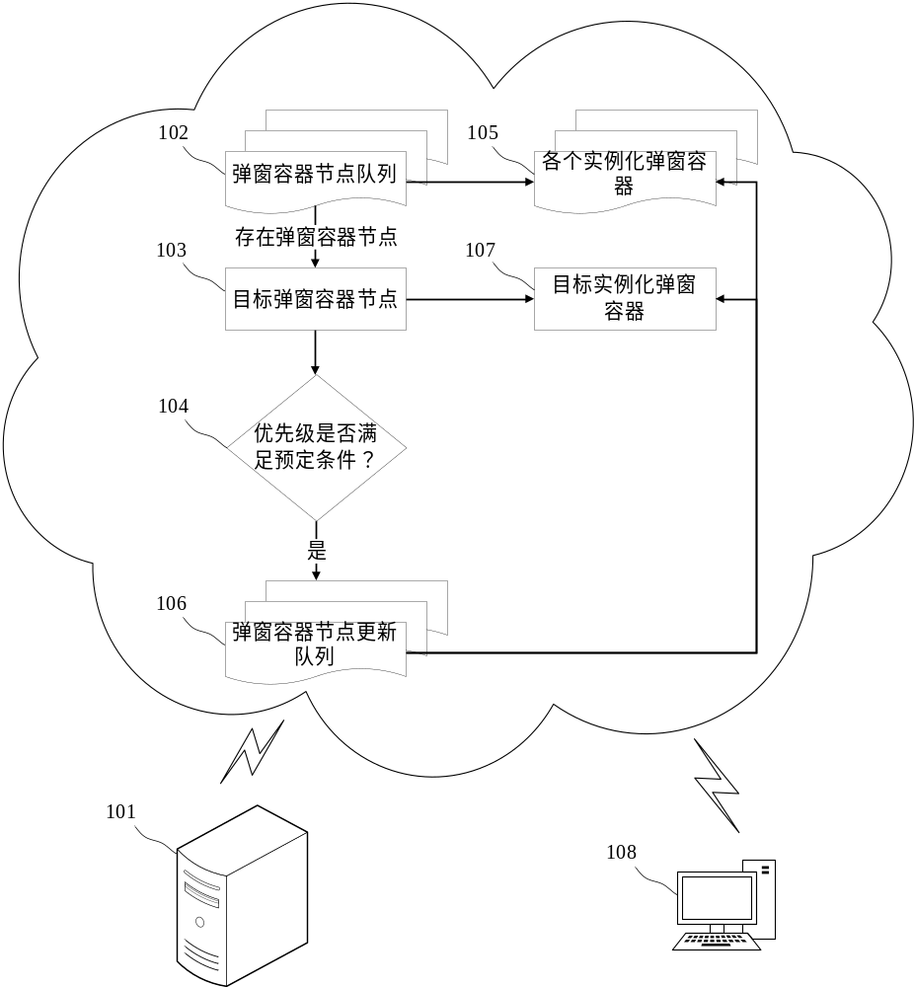

图1

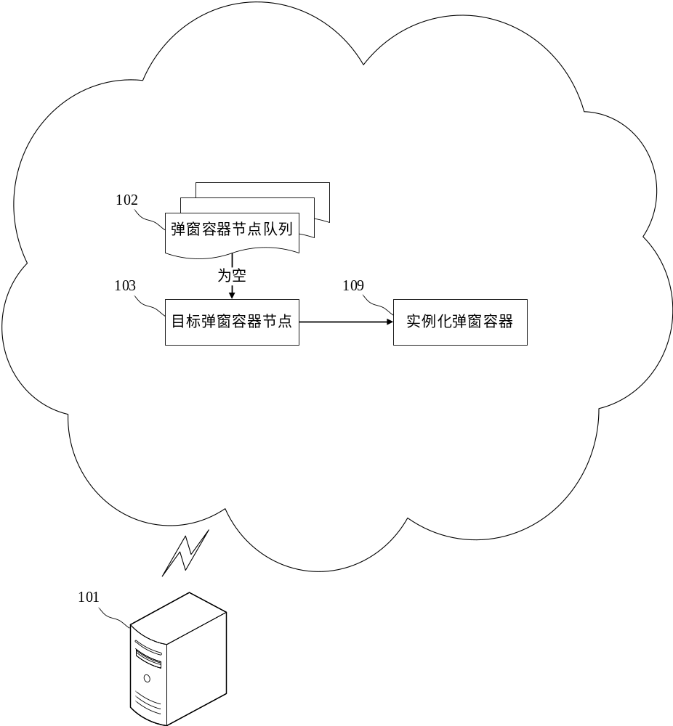

图2

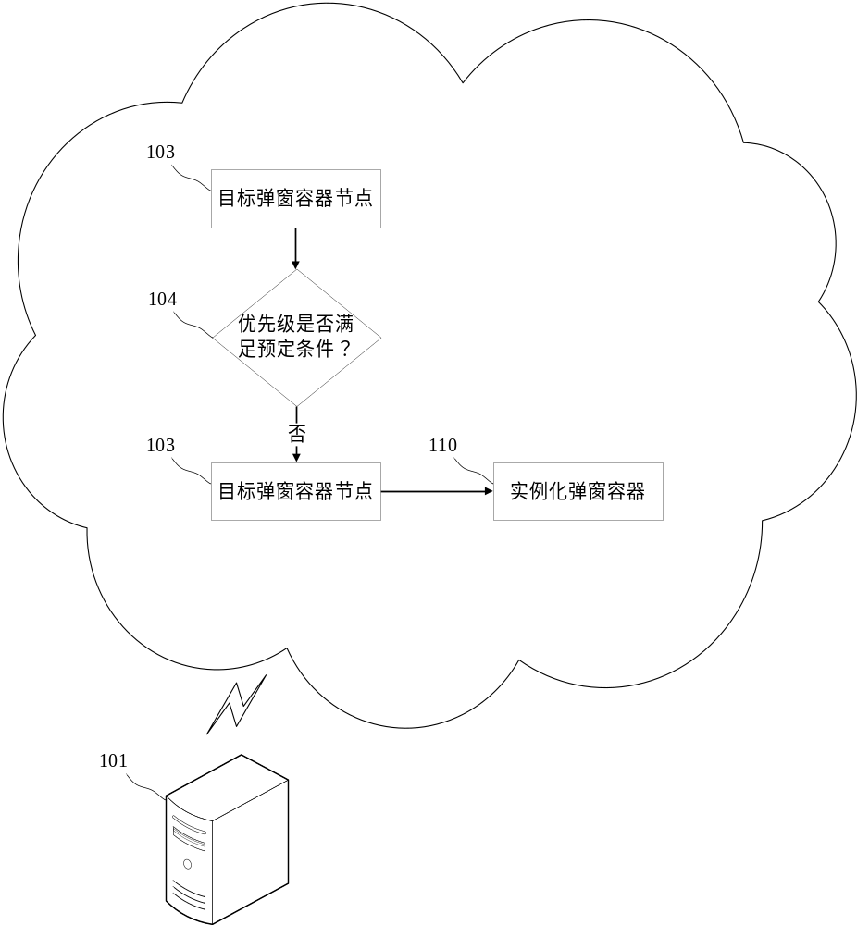

图3

图4

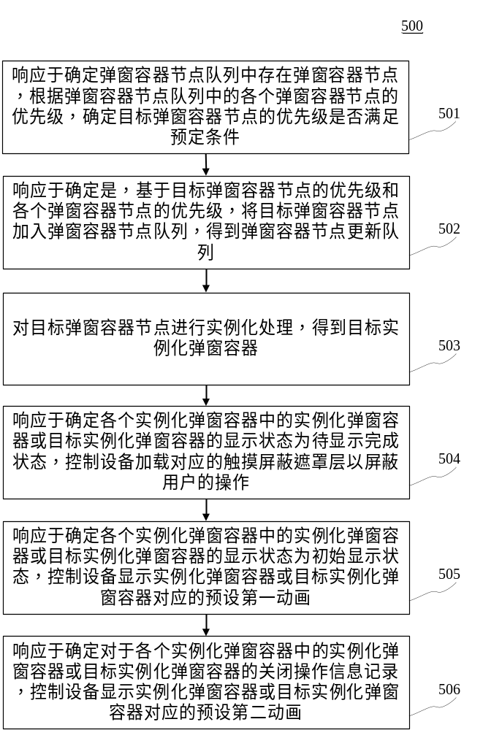

图5

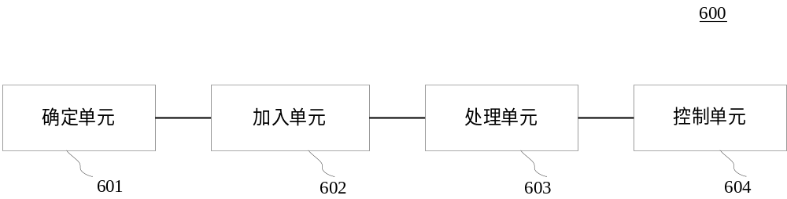

图6

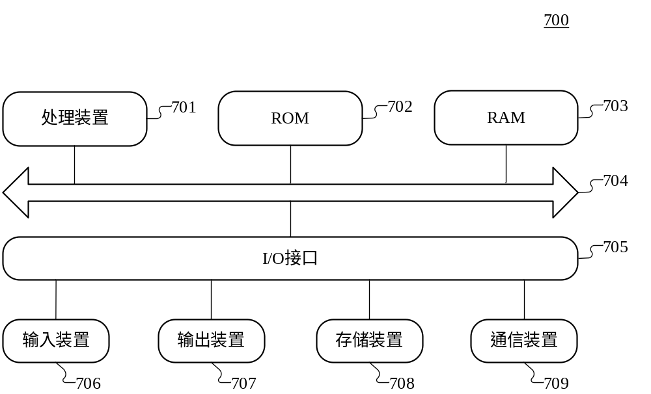

图7

